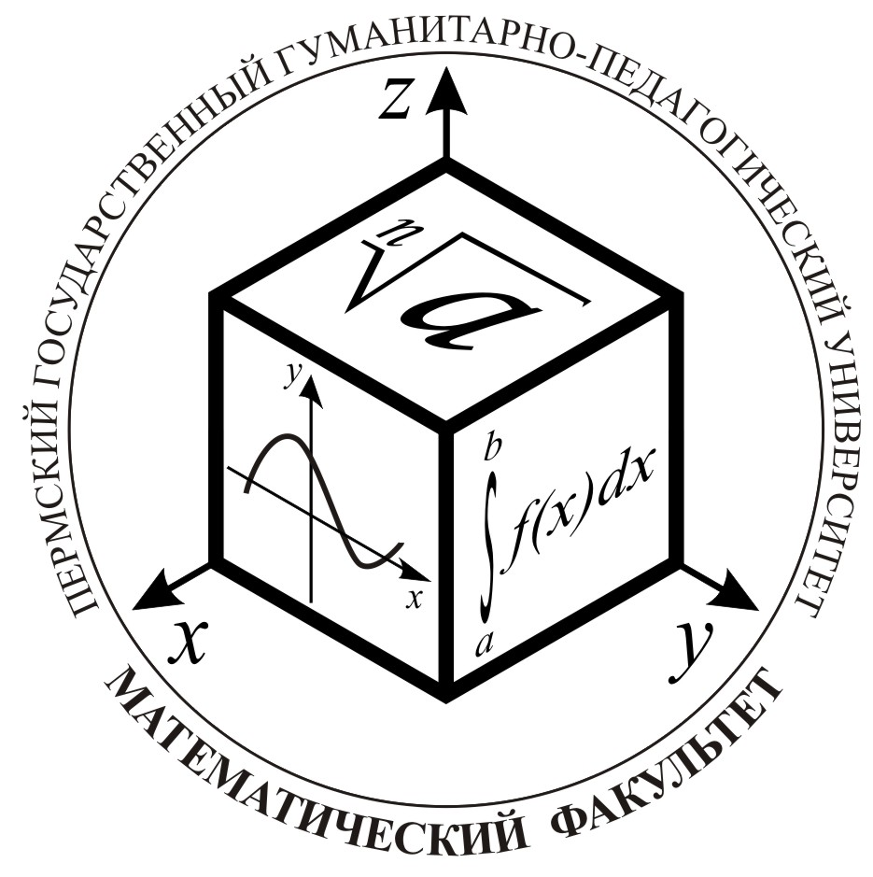

ПРОГРАММА
ОСЕННЕЙ НАУЧНОЙ СЕССИИ
НА МАТЕМАТИЧЕСКОМ ФАКУЛЬТЕТЕ
28 октября – 22 ноября

Пермь
ПГГПУ
2013

НАУЧНО-ПРАКТИЧЕСКАЯ КОНФЕРЕНЦИЯ СТУДЕНТОВ МАТЕМАТИЧЕСКОГО ФАКУЛЬТЕТА ПГГПУ

Пленарное заседание
12.11. 2013 г.
11.30 – 13.05, ауд. А–231

ПЛЕНАРНЫЕ ДОКЛАДЫ

- Малых А.Е. (проф., д.ф.-м.н.), Данилова В.И. (доц., к.п.н.)
К 100-летию Константина Алексеевича Рыбникова
- Корзнякова Ю.В. (к.п.н., доц. каф. высшей математики )
Студенческое научное общество на математическом факультете ПГГПУ
- Пастухова Г.В. (ст. преп. каф. высшей математики)
Из истории криптографии и криптоанализа.
- Колчанова Е.В. (152 гр.)
Именные простые числа (доклад на курсе по выбору).
- Казанцева Н.А. (магистратура, 1 курс)
Фреймовые модели учебного содержания теории функций комплексного переменного

Корреспонденты
Гуляева Любовь Евгеньевна (121 гр.)
Элизбарова Кристина Михайловна (111 гр.)

Секции научно-практической конференции студентов
Секция I

«Избранные вопросы математики в вузе»
Руководитель доц. Корзнякова Ю. В., секретарь Шардаков Д. С.
13.15 – 14.50, ауд. А–235

- Гребенщикова Дарья Петровна (131 гр.)
«Роль дидактических игр в освоении профессиональных компетенций»
- Бушуев Глеб Сергеевич (131 гр.)
«О предельном переходе в нестандартном математическом анализе»
- Степанова Дарья Сергеевна (131 гр.).
«Простейшие свойства алгебраических и трансцендентных чисел»
- Шардаков Дмитрий Сергеевич (131 гр.)
«О применении производной в прикладных задачах начал анализа»
- Рылова Валентина Сергеевна (131 гр.)
«Изгибаемые многогранники»
- Карамова Лариса Расиховна (131 гр.)
«О возможностях системы Mathematica при изучении матриц»
- Белькова Виктория Вячеславовна (131 гр.)
«О матрицах и их видах»
- Чиж Наталья Вадимовна (131 гр.)
«Геометрические задачи на экстремумы»
- Локтева Наталья Юрьевна (131 гр.)
«Основные понятия теории графов. Графы-деревья»
Секция II

«Методические аспекты математического образования школьников»
Руководитель доц. Власова И. Н., секретарь Байкузина Т. А.
  - – 14.50, ауд. А–231

- Пастухова Екатерина Сергеевна (131 гр.)
«Функционально-графический метод решения уравнений и неравенств»
- Байкузина Татьяна Александровна (131 гр.)
«Интерактивные средства при обучении алгебре»
- Третьяков Денис Викторович (131 гр.)
«Элементы статистики в школьных учебниках»
- Павлова Татьяна Анатольевна (131 гр.)
«Математические ребусы для учащихся 5-6 классов»
- Старкова Екатерина Ивановна (131 гр.)
«Тригонометрия на профильном уровне обучения»
- Кириллова Надежда Григорьевна (131 гр.)
«Задачи на смекалку для младших школьников»
- Старикова Татьяна Александровна (131 гр.)
«Логические задачи для младших школьников»
- Чиркова Злата Сергеевна (131 гр.)
«Арифметические задачи в Кванте для младших школьников»
- Пушкарева Элла Геннадьевна (131 гр.)
«Задачи на исследование в курсе планиметрии»

Внутрифакультетский конкурс
научно-исследовательских работ студентов 3-5 курсов
математического факультета
Руководитель: доц. Корзнякова Ю.В.

Установочная конференция по педагогической практике
4 курс
11.11.13
9.45, ауд. А-235
Руководитель: доц. Цай И.С.

Лектории, кружки

Лекции и практические занятия | Группа | Дата | Начало | Ауд.
- Занятия кружка  «Решение олимпиадных задач по математике»  Корзнякова Ю.В., студенты СНО | 1 – 3 курсы | 11.11.13,  18.11.13, | 18.20 | 206
- Практикум по решению неравенств обобщенным методом интервалов  Косолапова И.В. | 3 курс

ОЛИМПИАДЫ по математике

курс | дата | начало | ауд.
1 курс | 18.11.2013 | 16.45 | 231
2 курс | 18.11.2013 | 16.45 | 231
3 курс | 18.11.2013 | 15.00 | 235

ДИДАКТИЧЕСКИЕ ИГРЫ И КОНКУРСЫ

Мероприятия | группа | дата | начало | ауд.
Ярмарка  математической, методической, учебной и научно-популярной литературы | все | с 28.10.13  по 22.11.13 |  | 216
Игра АЗБУКА и конкурс МАТЕМАТИЧЕСКИЙ ГРАМОТЕЙ  Корзнякова Ю.В. | 111 | 15.11.13 | 15.00 | 216
Дидактическая игра  Юрченко Д.  (магистратура, 1 курс) | 111

ЗАКЛЮЧИТЕЛЬНАЯ КОНФЕРЕНЦИЯ
22.11. 2013 г.
12.00, ауд. 231

- Подведение итогов Осенней научной сессии, награждение победителей конкурсов и олимпиад
(доц. Корзнякова Ю.В., зам. декана И.В. Косолапова)
- ЦЕРЕМОНИЯ ЗАЧИСЛЕНИЯ СТУДЕНТОВ В СНО МФ, ПРЕДСТАВЛЕНИЕ СОВЕТА СНО МФ, ПРЕДСЕДАТЕЛЯ СНО МФ
- Утверждение плана работы СНО МФ (Совет СНО МФ).

